**网上订餐管理系统**

摘要

本文讲述了基于B/S模式的在线订餐系统的设计与实现。所谓的在线订餐是通过“网站推广互联商家的订餐服务，并使客户随时可以了解商家的订餐业务，为客户提供在线订餐和订单处理功能”。从长期的战略目标来说，网上订餐管理系统不仅是订餐业务的推广，而是通过Internet、商家内部网和商家外部网，将买家与餐饮店和合作伙伴紧密结合在了一起，因而消除了时间与空间带来的障碍。网上订餐管理系统提供了多种检索途径，可以从分类、新品、特价等途径进行检索，快捷准确。与传统销售方式相比，在线订餐能够提供海量菜品信息。网上订餐管理系统最突出的优点是：不再限制消费者的订餐地点，扩大和巩固了客户群，从而增加了商家的核心竞争力，节省实际开店时需要投入的成本和租用费用。

本系统包含如下模块：用户的注册和登录，菜品的展示、评价，用户在线订餐，查询个人订单，管理员管理菜品类别和菜品信息，管理客户的订餐订单，对客户的订单进行配送，通过使用本系统，能到达用户网上订餐的功能，因此本系统的开发是有意义的。

**关键词：** 基于B/S模式，在线订餐，订单处理

The online reservation system

Abstract

This article tells the story of based on B/S mode and cheese card cheeseburgers online reservation system design and implementation. Online order a meal by so-called "Internet website promotion merchants of the reservation service, and customers can always know the order of the business, to provide online reservation and order processing function". From long-term strategic goals for, online reservation system is not only the reservation business promotion, but through the Internet, Intranet and extranet merchants merchants, to buyers and eateries and partner closely together, thus eliminating the barriers brought by time and space. Online reservation system provides a variety of retrieval way, can from the classification, the new products, special offers and other ways of retrieval fast and accurate. Compared with the traditional sales mode, online order can provide huge amounts of information. Online reservation system is the most prominent advantage: it is no longer limit consumer centre location, expand and consolidate the customer base, thereby increasing the merchant's core competitiveness, and save the cost of investment is needed in actual shop and rent fee.

This system includes the following modules: user registration and login, food presentation, evaluation, user online reservation, query the individual orders, administrators to manage food categories and food information, manage customer order orders, orders for delivery to the customer, by using this system, users can reach the function of online reservation, therefore the development of this system is meaningful.

**Key words：**Based on B/S mode, online order, the order processing

目 录

第1章 绪论 1

1.1开发背景与意义 1

1.2本文的结构 1

第2章 开发技术介绍 1

2.1开发工具及技术简介 1

2.1.1开发工具简介 1

2.1.2技术简介 1

第3章 需求分析 1

3.1可行性分析 1

3.1.1 经济可行性 1

3.1.2技术可行性 1

3.1.3运行可行性 1

3.2系统设计目标 1

3.3业务流程图 2

3.4在线订餐的需求分析 3

3.5数据流图 4

第4章 总体设计 1

4.1系统模块总体设计 1

4.2数据库设计 1

4.2.1数据分析 1

4.2.2系统E-R图 2

4.2.3数据库的详细设计 3

第5章 详细设计与实现 1

5.1系统首页设计 1

5.2系统前台基本功能设计与实现 1

5.2.1用户维护模块设计与实现 1

5.2.2菜品展示模块设计与实现 4

5.2.3购物车模块的设计与实现 4

5.2.4在线评论模块的设计与实现 6

5.3系统后台管理功能设计与实现 6

5.3.1用户信息管理设计与实现 6

5.3.2订单信息管理设计与实现 7

5.3.3菜品信息管理设计与实现 8

5.3.4评论信息管理设计与实现 8

第6章 系统测试与性能分析 1

6.1测试方法 1

6.2测试目的 1

6.3测试用例 1

结论 1

参考文献 1

谢辞 1

# 第1章 绪论

## 1.1开发背景与意义

俗话说：“民以食为天”，随着人们生活质量的提高，对饮食的要求已不仅是解决温饱需求，很多人在进行紧张工作之余会选择享受美食来享受生活，进而进行放松。餐饮业是一种个性化、多样化的服务产业，随着网络技术的发展和普及，将餐饮服务与个性化、多样化服务的电子商务相结合，形成了方便、快捷、个性化的网上订餐管理系统，通过网上订餐管理系统,顾客不必亲临现场,便可以为自己、家人、朋友聚会等置办一份既营养又实惠的美食。其最大的优势是：图文并茂，信息能够及时在线更新与查看，并有效地解决了传统就餐过程出现的排队，拥挤，信息变更不能及时等现象。这样既节省了时间，又为广大用户提供更多选择。

## 1.2本文的结构

本文的内容包括开发本系统的背景和意义、对系统进行可行性分析，分享开发所用的到技术和和方法、系统的需求分析、系统的总体分析、系统的总体设计、系统的数据库设计、系统的实现过程、系统的编码设计、系统测试等。本文重点描述了系统的组成结构和功能结构，描述了一个系统从无到有的过程，实现了系统的所有功能。最后通过系统测试验证系统的可靠性和可用性。

# 第2章 开发技术介绍

## 2.1开发工具及技术简介

### 2.1.1开发工具简介

Visualstudio企业级开发工具，是对IDE的扩展，使用Visualstudio可以开发asp.net，发布web程序，大大提高了web程序和web服务器的整合，也提高了程序员的工作效率，在asp.net上的开发，Visualstudio显得功能十分强大，完全包括web程序的编码、调试、测试和发布功能，完整支持HTML, Struts, JSF, CSS, Javascript, SQL。

visualstudio具有的优点：

（1）面向对象和可视化的程序设计界面；.

（2）事件驱动的运行机制；

（3）结构化的程序设计语言；

（4）具有强大数据库的访问功能；

（5）提供了功能完备的应用程序集成开发环境；

（6）支持对象链接和嵌入技术；

（7）网络功能；

（8）方便使用的联机帮助功能。

本系统使用的数据库是sqlserver。

sqlserver一直是最受业余开发者和企业开发者欢迎的数据库系统，因为他死开源的、免费的，使用者可以修改其源代码，进行数据库功能的变更，sqlserver与其他的大型数据库，如oracle和DB2，Sqlserver存在规模小、功能有限等缺点，但是对于小项目、小系统，使用sqlserver绝对是很合常理的，可以降低开发成本，同时sqlserver具有功能强、使用简便、管理方便、运行效率高、安全性高、可移植性强等许多优点，因此大部分中小型的网站项目都采用sqlserver作为数据库。

Sqlserver特点:

(1)支持多种操作系统。

(2)开放源码的自由软件，运用C语言、C++来编写，保证了代码的可移植性。

(3)可以处理大量的用户和拥有大量记录的大型数据库。

(4)为多种编程语言提供了API，应用程序编程接口。

(5)提供TCP、ODBC和JDBC等多种数据库连接途径。

(6)支持多线程，充分利用cpu资源SQLSERVER本身具备创建存储过程、创立视图、触发器、函数等功能，从而实现多线程的能力。

### 2.1.2技术简介

ASP.NET是一种动态网页技术，它开发的是Web应用程序，可以和数据库以及其他程序进行交互，是一种快捷的动态服务器页面开发工具。另外，ASP.NET的代码和页面分离，大大提高了代码的可读性，这样使得功能的扩展更加容易。

本课题将采用ASP.NET的三层架构，三层架构模型如下：



图2-4三层架构

表示层用来和用户交互，接受用户的请求，并且将服务器的处理结果展示给用户。

业务逻辑层位于表示层和数据访问层之间，它在两者之间传递数据，按功能需求调用数据访问层中的方法，并向客户展示数据和信息。

数据访问层使用了一个强类型的DataSet，通过ADO.NET操纵数据，不涉及具体业务，它为业务逻辑层提供数据服务，如存储数据操作结果、返回数据检索结果等。

# 第3章 需求分析

## 3.1可行性分析

### 3.1.1 经济可行性

本系统最直接的目的就是让客户购买菜品，为达到这一理念，首先设计了不同的平台提供给用户购买菜品，系统还提供清新的页面设计来吸引用户眼球。使用本系统可以直接为用户提供优惠信息，不需要花太多的时间、精力、经费去宣传菜品的优惠活动信息。系统向用户展示购买须知和菜品信息，让用户随心选购，放心使用。整个系统只需要后台管理员操作和配送员，比起传统的菜品销售方便、简单、人员需求少，可以为商家节省开支，节省人力资源。系统为用户提供售后服务、问题回馈让用户对商家服务满意，从而为商家增加用户，扩大市场。系统集多功能与一体，系统开发却不需要商家提供太多的人力物力资源，所以该系统投入市场，可以获得良好的口碑，为商家带来经济效益，绝对有经济可行性。

### 3.1.2技术可行性

本网站主要后台采用asp.net，前台静态内容采用html+css,前台动态内容采用Javascript，开发的工具为Dreamweaver，运行环境为visualstudio。目前ASP.NET已经用得很广泛，是最流行的网站脚本语言之一，有着简单，轻巧，开源免费且功能强大的优势。并且Sqlserver是一种完全开源免费的数据库工具，也在很多开源项目的实践应用中展现出了不亚于大型商业化数据库的性能，因此Sqlserver可以满足本次设计中对于数据库应用的需求。综上从技术可行性上来讲，使用这些技术完全可以实现这个网站的开发。

### 3.1.3运行可行性

在现今社会，随着Internet在中国的迅速发展，人们日常生活中越来越多地使用Web技术来为自己的工作和学习服务。由于商家的客户很多，而且分布于各地，在线订餐有着对顾客的地域无限制等诸多的优点，可以成功地解决商家所面临的难题。

本在线订餐系统操作简单易行，所以使用前的培训也比较容易，此系统网站的管理人员对开发此应用项目的态度确定而且管理方面的条件都比较成熟。经过以上分析，运行方面是可行的。

## 3.2系统设计目标

本系统为人们生活中提供了方便快捷的方式：

1.顾客去餐厅不用需要排队点餐，可以方便的打开我们的网站，选择自己喜欢的餐厅，浏览餐厅的菜单，进行网上点餐，省去了很多的时间。

2.对于餐厅，可以扩大自己的消费领域，通过我们的网站可以很好的做广告。每个餐厅有他自己的主页，管理自己的主页；餐厅不仅仅在某个商业小区经营，餐厅还可以给顾客提供送外卖服务，就这样大大的方便了那些宅男宅女们，不用再买那些快餐似的垃圾食品，还能很好地享受到可口的饭菜。通过这种方式，餐厅的营业范围将大大地提高，营业额必然会上升。

本系统针对所有用户群体，建立了客户端及服务器端。主要解决的问题包括：

（1）对于使用界面，需要人性化，能够给用户一种温馨与简易的感觉；

（2）系统应能够及时响应用户的请求，并及时提供帮助。

本系统开发的意义在提供给用户方便快速的订餐服务，满足用户的需要，解决传统订餐方式的不足。

## 3.3业务流程图

根据在线订餐的具体情况，调查管理业务流程是顺着系统信息流动的过程逐步地进行，内容包括各环节的业务处理、信息来源、处理方法、计算方法、信息流经去向、信息提供的时间和形态（报告、单据等）。

1．系统业务流图描述如下

（1）顾客浏览网站 顾客通过浏览器登录到本网上订餐管理系统后，可以通过销售排行的模块浏览各种菜品，或者通过菜品类别搜索菜品信息，查看各种菜品的详细信息。

（2）用户注册及登录 游客用户需要通过账号注册，才能登陆网站进行订餐；

（3）购物车处理 登录后的用户，每次购买的菜品将添加到个人购物车中，用户可以选择结算购物车的菜品，生产订单，或者从购物车中移除某件菜品，或者全部清空所有菜品、修改购物车中菜品数量。

（4）订单处理 当用户决定购物车中的菜品时，可以通过收银台结账填写相应的订单信息，确定所填写的订单信息无误后，提交订单后，生产订单号，完成下单，用户也可以查看自己的订单信息。

（5）管理员后台处理 管理员登录系统后台，可以处理用户提交的订单，审核用户订单，此外，管理员可以管理系统的各类信息，包括用户信息，菜品信息，菜品类别信息，网站公告等。

系统业务流图如图1所示。



图1 系统业务流图

## 3.4在线订餐的需求分析

对本系统的功能需求进行分析，得到如下的功能清单表。

表2-1 系统模块功能清单

|  |  |  |  |
| --- | --- | --- | --- |
| 序号 | 功能 | 功能说明 | 备注 |
|  | 管理员登录 | 管理员输入正确的用户名和密码即可登录到系统中去 | 无 |
|  | 添加菜单信息 | 向系统数据库中添加菜单的详细信息。 | 无 |
|  | 查询菜单信息 | 通过输入菜名或编号，查询出相应菜品的详细信息。 | 无 |
|  | 修改菜单信息 | 执行查询用例查询出需修改的菜单信息，修改需修改的信息。 | 无 |
|  | 删除菜单信息 | 对下架的菜单信息从系统数据库中删除 | 无 |
|  | 新闻信息添加 | 给新闻，向数据库中添加新闻记录 | 无 |
|  | 新闻信息查询 | 可根据需要新闻操作。 | 无 |
|  | 新闻信息修改 | 当新闻信息发生变动时，可以直接在查询到的新闻处选择修改即可。 | 无 |
|  | 新闻信息删除 | 当有新闻记录需删除时，直接对需要删除的新闻信息进行删除即可。 | 无 |
|  | 公告管理 | 管理发布系统公告。 | 无 |
|  | 订单管理 | 对用户提交的订单进行取消、删除等管理 | 无 |
|  | 购买须知管理 | 添加、修改、删除购买须知 | 无 |
|  | 友情链接管理 | 对链接信息进行增删改查等操作 | 无 |
|  | 注册 | 可以注册成为会员，管理自己信息，对餐品进行下单。 | 无 |
|  | 浏览菜单 | 可以查看所有的餐品但是不能放入购物车和下单。 | 无 |
|  | 个人信息管理 | 可以查看、修改个人信息，修改密码。 | 无 |
|  | 下单 | 会员可以购买餐品，进行下单。 | 无 |

## 3.5数据流图

1. 系统总数据流图如图2所示



图2 系统总数据数据流图

订单管理数据流图如图3所示。



图3 订单管理数据流图

基本信息维护数据流图如图4所示。



图4基本信息维护数据流图数据流图

2．数据字典

数据字典是在系统分析和设计时所产生的关于数据的定义信息，它主要用来对系统的数据流、外部实体、数据存储、数据项、数据结构和处理逻辑的定义。

（1） 数据项定义

如表1所示。

表1 系统数据项定义

|  |  |  |  |
| --- | --- | --- | --- |
| 序号 | 别名 | 类型 | 长度（字符） |
| I01-01 | 菜品编号 | Int | 4 |
| I01-02 | 菜品名称 | varchar | 50 |
| I01-03 | 菜品描述 | varchar | 5000 |

续表1

|  |  |  |  |
| --- | --- | --- | --- |
| I01-04 | 存放菜品图片 | Varchar | 50 |
| I01-06 | 菜品市场价 | int | 4 |
| I01-07 | 菜品特价 | int | 4 |
| I01-08 | 普通菜品 | varchar | 50 |
| I01-09 | 菜品种类号 | int | 4 |
| I01-10 | 种类编号 | Int | 4 |
| I01-11 | 种类名称 | Varchar | 50 |
| I01-12 | 种类描述 | Varchar | 5000 |
| I01-13 | 订单ID | Int | 4 |
| I01-14 | 订单编号 | Varchar | 50 |
| I01-15 | 订单生成日期 | varchar | 50 |
| I01-16 | 订单状态 | varchar | 50 |
| I01-17 | 总的消费金额 | Int | 4 |
| I01-18 | 送货地址 | Varchar | 50 |
| I01-19 | 付款方式 | Varchar | 50 |
| I01-20 | 用户ID | Int | 4 |
| I01-21 | 订单明细编号 | Int | 4 |
| I01-22 | 订单编号 | Int | 4 |
| I01-23 | 菜品编号 | Int | 4 |
| I01-24 | 购买数量 | Int | 4 |
| I01-25 | 用户ID | Int | 4 |
| I01-26 | 用户名 | Varchar | 50 |
| I01-27 | 用户密码 | Varchar | 50 |
| I01-28 | 真实姓名 | Varchar | 50 |
| I01-29 | 住址 | Varchar | 50 |
| I01-30 | 性别 | Varchar | 50 |
| I01-31 | 联系电话 | Varchar | 50 |
| I01-32 | 用户邮箱 | Varchar | 50 |

续表1

|  |  |  |  |
| --- | --- | --- | --- |
| I01-34 | 管理员ID | int | 4 |
| I01-35 | 管理员名称 | Varchar | 50 |
| I01-36 | 管理员密码 | Varchar | 50 |
| I01-41 | 发布人 | Varchar | 50 |
| I01-42 | 评论id | Int | 4 |
| I01-43 | 评论标题 | Varchar | 50 |
| I01-44 | 评论内容 | Varchar | 5000 |
| I01-45 | 评论时间 | Varchar | 50 |
| I01-46 | 评论客户 | Varchar | 50 |

（2）数据流定义

数据流编号：D1-01

数据流名称：菜品基本信息维护

数据流来源：系统管理员

数据流去向：P1

数据流组成：I01-01+I01-02+I01-03+I01-04+I01-05+I01-06+I01-07+I01-08+I01-09

数据流编号：D1-02

数据流名称：管理菜品信息操作

数据流来源：F1、P1

数据流去向：P1、F1

数据流组成：I01-01+I01-02+I01-03+I01-04+I01-05+I01-06+I01-07+I01-08+I01-09

数据流编号：D2-01

数据流名称：订单信息操作

数据流来源：系统管理员

数据流去向：P2

数据流组成：I01-13+I01-14+I01-15+I01-16+I01-17+I01-18+I01-19+I01-20+I01-21+I01-22+I01-23+I01-24

数据流编号：D2-02

数据流名称：订单信息

数据流来源：F2、P2

数据流去向：P2、F2

数据流组成：I01-13+I01-14+I01-15+I01-16+I01-17+I01-18+I01-19+I01-20+I01-21+I01-22+I01-23+I01-24

数据流编号：D4-01

数据流名称：评论信息管理

数据流来源：系统管理员

数据流去向：P4

数据流组成：I01-42+I01-43+I01-44+I01-45+I01-46

数据流编号：D4-02

数据流名称：管理评论信息操作

数据流来源：F4、P4

数据流去向：P4、F4

数据流组成：I01-37+I01-38+I01-39+I01-40+I01-41

数据流编号：D5-01

数据流名称：客户信息管理

数据流来源：系统管理员

数据流去向：P5

数据流组成：I01-25+I01-26+I01-27+I01-28+I01-29+I01-30+I01-31+I01-32+I01-33

数据流编号：D5-02

数据流名称：管理客户信息操作

数据流来源：F5、P5

数据流去向：P5、F5

数据流组成：I01-25+I01-26+I01-27+I01-28+I01-29+I01-30+I01-31+I01-32+I01-33

数据流编号：D6-01

数据流名称：用户信息

数据流来源：客户

数据流去向：P6

数据流组成：I01-25+I01-26+I01-27+I01-28+I01-29+I01-30+I01-31+I01-32+I01-33

数据流编号：D6-02

数据流名称：管理客户信息操作

数据流来源：P6

数据流去向：F5

数据流组成：I01-25+I01-26+I01-27+I01-28+I01-29+I01-30+I01-31+I01-32+I01-33

数据流编号：D7-01

数据流名称：评论信息

数据流来源：客户

数据流去向：P7

数据流组成：I01-42+I01-43+I01-44+I01-45+I01-46

数据流编号：D7-02

数据流名称：客户评论信息

数据流来源：P7

数据流去向：F4

数据流组成：I01-42+I01-43+I01-44+I01-45+I01-46

数据流编号：D9-01

数据流名称：菜品信息

数据流来源：客户

数据流去向：P9

数据流组成：I01-01+I01-02+I01-03+I01-04+I01-05+I01-06+I01-07+I01-08+I01-09

数据流编号：D9-02

数据流名称：订单信息

数据流来源：P9

数据流去向：F2

数据流组成：I01-01+I01-02+I01-03+I01-04+I01-05+I01-06+I01-07+I01-08+I01-09

数据流编号：D10-01

数据流名称：菜品信息

数据流来源：P10

数据流去向：客户

数据流组成：I01-01+I01-02+I01-03+I01-04+I01-05+I01-06+I01-07+I01-08+I01-09

数据流编号：D10-02

数据流名称：菜品信息

数据流来源：F1

数据流去向：P10

数据流组成：I01-01+I01-02+I01-03+I01-04+I01-05+I01-06+I01-07+I01-08+I01-09

# 

# 第4章 总体设计

## 4.1系统模块总体设计

本系统分为前台和后台，前台供普通用户使用，后台由系统管理员使用，同时普通用也可以登录个人后台，前台功能模块和后台功能模块又可以细分为各个功能模块。

1．前台系统功能模块分为

* 菜品展台模块：展示网站的所有菜品；
* 菜品查询模块：按菜品的类别查询菜品的相关信息；
* 购物车模块：用户添加菜品至购物车，查看购物车中的菜品，从购物车中移除不满意的菜品，清空购物车中的菜品，修改所要购买的菜品的数量；
* 提交订单模块：用户满意购物车中的菜品后进行结账并填写订单信息；
* 用户维护模块：为用户提供了用户注册、用户登录、用户资料修改以及找回密码的功能；
* 订单查询模块：用户通过查看订单能够了解到自己的当前订单信息及历史订单记录；

2．后台系统功能模块分为

* 菜品管理模块：按类别查看菜品，对菜品的信息进行维护；
* 用户管理模块：管理员可以普通用户进行删除，修改用户信息，包括个人信息和登录密码，防止用户忘记密码。
* 管理员维护模块：此功能主要是超级管理员管理系统所有普通管理员，包括对其的增加、删除、修改等。
* 订单管理模块：管理员管理系统所有普通用户的订单，包括审核订单，删除订单，修改订单等。
* 系统公告管理模块：管理员系统公告浏览，系统公告信息维护；
* 评论模块：管理员可以查看客户的评论，对评论进行维护。

## 4.2数据库设计

对于一个网上订餐管理系统而言，为了支持较大的访问量带来的数据访问需求，使用桌面型的数据库管理系统是不能满足需要的，而且安全性也没有充分保障。因此，需要采用商业常用的企业级数据库，本系统使用sqlserver数据库。

### 4.2.1数据分析

要建议数据库，需要对数据进行需求分析。

* 用户注册、登录、验证等功能需要对用户信息建立数据表，其中的数据项可能包括用户E_mail、昵称、密码、住址等；
* 查看菜品分类信息和菜品详细信息等功能既需要对菜品大小类别进行管理，也需要针对每一个菜品进行管理，因此至少需要两张数据表；
* 系统包含用户提交的订单，所以需要订单的相关数据，如订单号，订单提交时间，订单总价等。
* 用户提交订单后，管理员审核订单后，这个过程需要一系列关于订单的状态数据。
* 系统应该要存在多个管理员管理系统，所以系统需要管理员相关的数据，如管理员账号、密码等。
* 普通用户在网站前台进行评论，需要有评论数据，例如评论内容、评论时间等。

通过数据分析，得到数据结构和其数据项

* 用户信息，包括用户ID，用户名等数据项；
* 管理员信息，包括管理员ID，密码等数据项；
* 菜品信息，包括菜品ID，菜品名称、单价、特价等数据项；
* 菜品类别信息，包括电子ID，类别名称等数据项；
* 订单信息，包括订单ID，用户编号，订货地址等数据项；
* 订单明细信息，包括订单ID，菜品ID，订货时间等数据项；
* 评论信息，包括评分，评论日期，评论内容等。

### 4.2.2系统E-R图

E-R图，也叫实体关系图，根据数据流程分析，绘制E-R图，如下图所示。



图2-15 系统E-R图

### 4.2.3数据库的详细设计

根据本系统的实际情况，本系统的数据库命名为dingcan，数据库中共分为11张数据表。

表2 allgonggao表

|  |  |  |  |  |  |  |
| --- | --- | --- | --- | --- | --- | --- |
| 序号 | 字段名称 | 字段类型 | 大小 | 允许为空 | 最大长度 | 备注 |
| 1 | ID | Int | 4 | 自增编号 | 10 |  |
| 2 | title | VarChar | 255 | 是 | 255 |  |
| 3 | content | Text | 16 | 是 | 255 |  |
| 4 | leibie | VarChar | 50 | 是 | 255 |  |
| 5 | shouyetupian | VarChar | 50 | 是 | 255 |  |
| 6 | dianjilv | VarChar | 50 | 是 | 255 |  |
| 7 | tianjiaren | VarChar | 50 | 是 | 255 |  |
| 8 | addtime | DateTime | 8 | 是 | 23 |  |

表3 allusers表

|  |  |  |  |  |  |  |
| --- | --- | --- | --- | --- | --- | --- |
| 序号 | 字段名称 | 字段类型 | 大小 | 允许为空 | 最大长度 | 备注 |
| 1 | ID | Int | 4 | 自增编号 | 10 |  |
| 2 | username | VarChar | 50 | 是 | 255 |  |
| 3 | pwd | VarChar | 50 | 是 | 255 |  |
| 4 | cx | VarChar | 50 | 是 | 255 |  |
| 5 | addtime | DateTime | 8 | 是 | 23 |  |

表4 dingdanxinxi表

|  |  |  |  |  |  |  |
| --- | --- | --- | --- | --- | --- | --- |
| 序号 | 字段名称 | 字段类型 | 大小 | 允许为空 | 最大长度 | 备注 |
| 1 | ID | Int | 4 | 自增编号 | 10 |  |
| 2 | dingdanbianhao | VarChar | 50 | 是 | 255 |  |
| 3 | jine | VarChar | 50 | 是 | 255 |  |
| 4 | dingdanneirong | VarChar | 500 | 是 | 255 |  |
| 5 | yonghuming | VarChar | 50 | 是 | 255 |  |
| 6 | xingming | VarChar | 50 | 是 | 255 |  |
| 7 | dianhua | VarChar | 50 | 是 | 255 |  |
| 8 | dizhi | VarChar | 300 | 是 | 255 |  |
| 9 | issh | VarChar | 2 | 是 | 255 |  |
| 10 | iszf | VarChar | 2 | 是 | 255 |  |
| 11 | addtime | DateTime | 8 | 是 | 23 |  |

表5 dx表

|  |  |  |  |  |  |  |
| --- | --- | --- | --- | --- | --- | --- |
| 序号 | 字段名称 | 字段类型 | 大小 | 允许为空 | 最大长度 | 备注 |
| 1 | ID | Int | 4 | 自增编号 | 10 |  |
| 2 | leibie | VarChar | 50 | 是 | 255 |  |
| 3 | content | Text | 16 | 是 | 255 |  |

表6 goumaijilu表

|  |  |  |  |  |  |  |
| --- | --- | --- | --- | --- | --- | --- |
| 序号 | 字段名称 | 字段类型 | 大小 | 允许为空 | 最大长度 | 备注 |
| 1 | ID | Int | 4 | 自增编号 | 10 |  |
| 2 | shangpinbianhao | VarChar | 50 | 是 | 255 |  |
| 3 | shangpinmingcheng | VarChar | 300 | 是 | 255 |  |
| 4 | shangpinleibie | VarChar | 50 | 是 | 255 |  |
| 5 | shangjia | VarChar | 50 | 是 | 255 |  |
| 6 | danjia | VarChar | 50 | 是 | 255 |  |
| 7 | shuliang | VarChar | 50 | 是 | 255 |  |
| 8 | jine | VarChar | 50 | 是 | 255 |  |
| 9 | fujiashuoming | VarChar | 500 | 是 | 255 |  |
| 10 | goumairen | VarChar | 50 | 是 | 255 |  |
| 11 | issh | VarChar | 2 | 是 | 255 |  |
| 12 | addtime | DateTime | 8 | 是 | 23 |  |

表7 pinglun表

|  |  |  |  |  |  |  |
| --- | --- | --- | --- | --- | --- | --- |
| 序号 | 字段名称 | 字段类型 | 大小 | 允许为空 | 最大长度 | 备注 |
| 1 | ID | Int | 4 | 自增编号 | 10 |  |
| 2 | cheng | VarChar | 50 | 是 | 255 |  |
| 3 | biaoqing | VarChar | 50 | 是 | 255 |  |
| 4 | biaoti | VarChar | 300 | 是 | 255 |  |
| 5 | neirong | VarChar | 500 | 是 | 255 |  |
| 6 | huifu | VarChar | 500 | 是 | 255 |  |
| 7 | addtime | DateTime | 8 | 是 | 23 |  |
| 8 | fid | Int | 4 | 是 | 10 |  |

表8 shangpinleibie表

|  |  |  |  |  |  |  |
| --- | --- | --- | --- | --- | --- | --- |
| 序号 | 字段名称 | 字段类型 | 大小 | 允许为空 | 最大长度 | 备注 |
| 1 | ID | Int | 4 | 自增编号 | 10 |  |
| 2 | shangpinleibie | VarChar | 50 | 是 | 255 |  |
| 3 | addtime | DateTime | 8 | 是 | 23 |  |

表9 shangpinxinxi表

|  |  |  |  |  |  |  |
| --- | --- | --- | --- | --- | --- | --- |
| 序号 | 字段名称 | 字段类型 | 大小 | 允许为空 | 最大长度 | 备注 |
| 1 | ID | Int | 4 | 自增编号 | 10 |  |
| 2 | shangpinbianhao | VarChar | 50 | 是 | 255 |  |
| 3 | shangpinmingcheng | VarChar | 300 | 是 | 255 |  |
| 4 | shangpinleibie | VarChar | 50 | 是 | 255 |  |
| 5 | zhutu | VarChar | 50 | 是 | 255 |  |
| 6 | danjia | VarChar | 50 | 是 | 255 |  |
| 7 | shangpinxiangqing | Text | 16 | 是 | 255 |  |
| 8 | kucun | VarChar | 50 | 是 | 255 |  |
| 9 | shangjia | VarChar | 50 | 是 | 255 |  |
| 10 | pingfen | VarChar | 50 | 是 | 255 |  |
| 11 | issh | VarChar | 2 | 是 | 255 |  |
| 12 | addtime | DateTime | 8 | 是 | 23 |  |

表10 yonghuxinxi表

|  |  |  |  |  |  |  |
| --- | --- | --- | --- | --- | --- | --- |
| 序号 | 字段名称 | 字段类型 | 大小 | 允许为空 | 最大长度 | 备注 |
| 1 | ID | Int | 4 | 自增编号 | 10 |  |
| 2 | yonghuming | VarChar | 50 | 是 | 255 |  |
| 3 | mima | VarChar | 50 | 是 | 255 |  |
| 4 | xingming | VarChar | 50 | 是 | 255 |  |
| 5 | xingbie | VarChar | 50 | 是 | 255 |  |
| 6 | zhaopian | VarChar | 50 | 是 | 255 |  |
| 7 | dianhua | VarChar | 50 | 是 | 255 |  |
| 8 | youxiang | VarChar | 50 | 是 | 255 |  |
| 9 | dizhi | VarChar | 300 | 是 | 255 |  |
| 10 | beizhu | VarChar | 500 | 是 | 255 |  |
| 11 | yue | VarChar | 50 | 是 | 255 |  |
| 12 | issh | VarChar | 2 | 是 | 255 |  |
| 13 | addtime | DateTime | 8 | 是 | 23 |  |

表11 youqinglianjie表

|  |  |  |  |  |  |  |
| --- | --- | --- | --- | --- | --- | --- |
| 序号 | 字段名称 | 字段类型 | 大小 | 允许为空 | 最大长度 | 备注 |
| 1 | ID | Int | 4 | 自增编号 | 10 |  |
| 2 | wangzhanmingcheng | VarChar | 50 | 是 | 255 |  |
| 3 | wangzhi | VarChar | 50 | 是 | 255 |  |
| 4 | addtime | DateTime | 8 | 是 | 23 |  |

# 

# 第5章 详细设计与实现

## 5.1系统首页设计

本系统网站的主界面设计结构采用了上左右的结构，上部分为主功能菜单区，主要是显示网站的主功能，右侧为站内新闻、购买须知、菜品评论、菜品信息、后台管理。界面设计如图5所示。

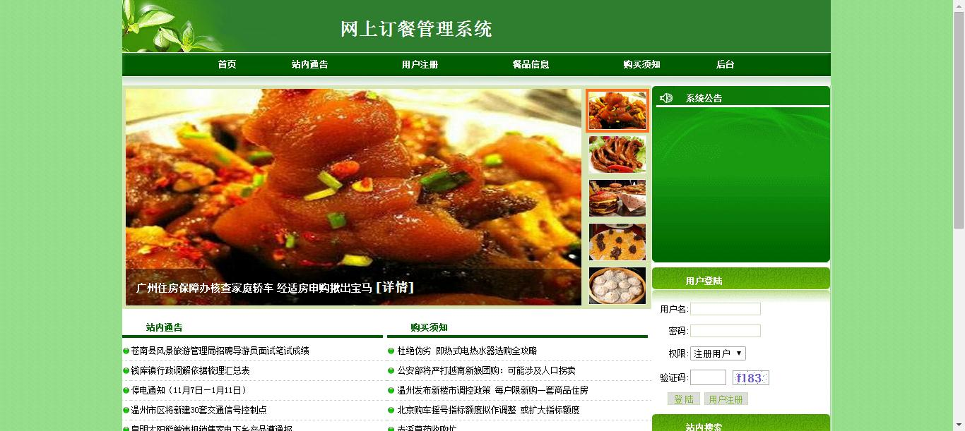

图5 系统首页

## 5.2系统前台基本功能设计与实现

### 5.2.1用户维护模块设计与实现

由于在线订餐必须保证用户的正确性、订餐的安全性，需要对用户资料进行有效的管理，因此用户管理是网上订餐管理系统的重要内容。它主要包括用户注册、登录和验证、用户注册资料的修改更新和用户注销等功能。

1．注册

（1）实现目标

用户首先进入网站前台，点击用户注册链接，进入用户注册页面，用户填满表单，即可点击提交，完成注册，之后用户可以使用账号登录网站前台。

界面的设计如图6所示。

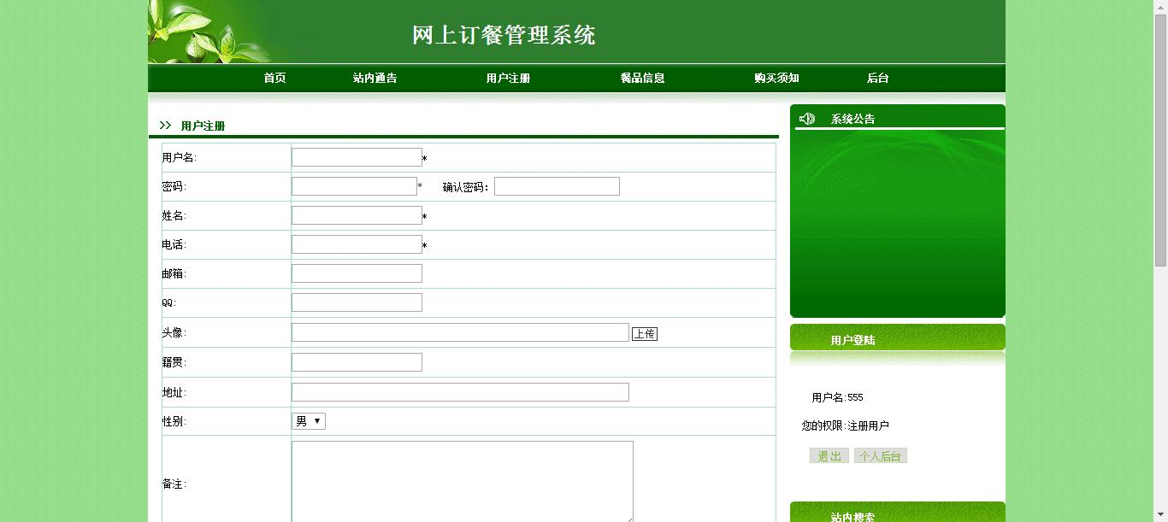

图6 用户注册模块

（2）实现过程

用户注册是通过userreg.aspx.cs和yonghuzhuce_add_post.aspx.cs等页面实现的，userreg.aspx.cs是用户点击注册后，进入注册页面的纯静态页面，通过userreg.aspx.cs的表单将注册数据提交到yonghuzhuce_add_post.aspx.cs，yonghuzhuce_add_post.aspx.cs直接操作数据库，从而实现将注册数据添加至数据库的用户表中。

2．登录和验证

（1）实现目标

用户进入网站前台首页后，即可看到左上角有登录表单，用户输入用户名、密码、验证码，经过数据库验证，即可登录。如果验证失败，将通过js提示账号或密码错误。



图7 用户登录程序流程图

界面的设计如图8所示。

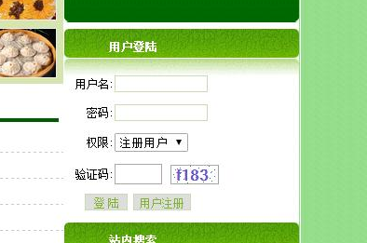

图8 用户登录模块

（2）实现过程

本功能参与的代码文件有index.aspx.cs、userlog_post.aspx.cs、首先用户进入前台首页index.aspx.cs，输入账号密码，通过表单提交到userlog_post.aspx.cs，验证成功后跳到index.aspx.cs，然后通过<%=request.getSession().getAttribute("username")%>获取用户的用户名，并显示出来。

3．用户修改和注销

（1）实现目标

登录网站前台的用户可以进入个人中心修改个人信息，包括姓名、年龄、性别等，当用户要退出网站时，可以点击注销，系统将情况session。

界面的设计如图9所示。

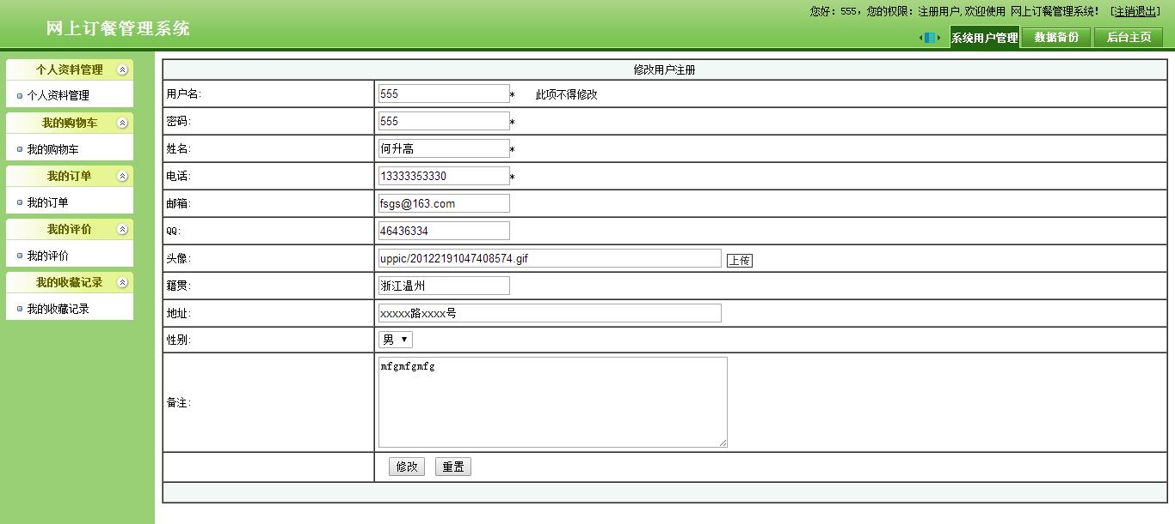

图9 用户修改模块

（2）实现过程

首先用户进入yonghuzhuce_updt.aspx.cs页面，即修改个人信息页面，用户可以任意修改表单中的数据，然后用户点击提交按钮，将表单提交至yonghuzhuce_updt_post.aspx.cs中，yonghuzhuce_updt_post.aspx.cs直接操作数据库完成用户信息的修改。

### 5.2.2菜品展示模块设计与实现

1．实现目标

用户进入网站前台，先展示的菜品，用户可以选择所有菜品，查看所有菜品，也可以点击某个菜品，查看某个菜品的详细信息，包括菜品名称、类别、价格、库存数量等。

界面的设计如图10所示。

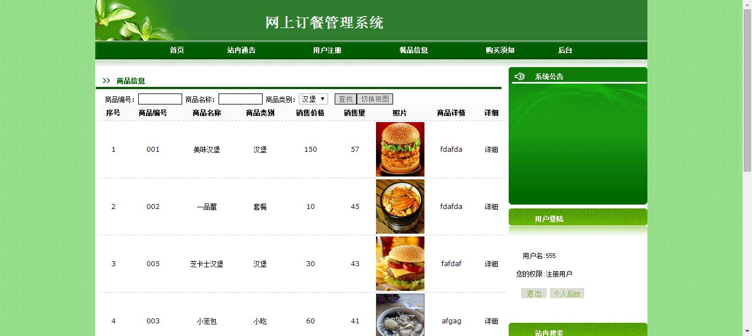

图10 菜品展示模块

2．实现过程

shangpinxinxilisttp.aspx.cs即网站前台所有菜品页面、shangpinxinxidetail.aspx.cs是菜品详细页面，shangpinxinxilisttp.aspx.cs通过循环遍历所有菜品信息，然后通过<tr>排列，显示数据库的数据。

### 5.2.3购物车模块的设计与实现

1．购物车程序流程描述

用户选购菜品后添加到购物车中，在购物车中进行查看，同时对不满意的菜品进行删除，也可以更改购物车的菜品数量，或者清空所有菜品，用户确定购物车里面的菜品后，可以提交订单，生产订单。

购物车流程图如图11所示。



图11购物车程序流程图

界面的设计如图10所示。

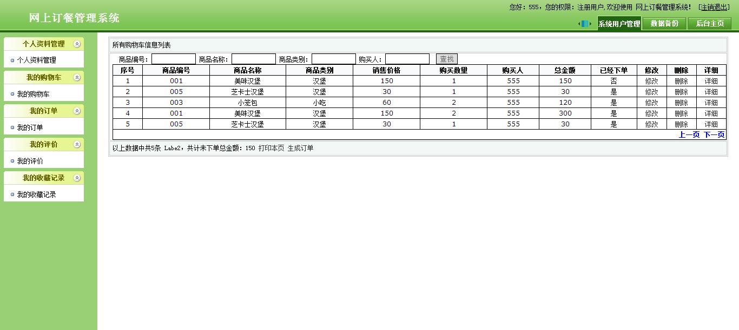

图10 购物车模块

2．实现目标

顾客添加菜品到购物车和顾客对购物车的管理，如更新购买的菜品数量、清空购物车和将购物车中菜品从购物车中移除等。购物车要具有持续性，而且不限制用户购买菜品的数量，也就是购物车可以显示很多菜品。界面的设计如图5-8所示。

3．实现过程

在网站前台，用户选择好菜品，可以点击添加至购物车，这里通过onClick="javascript:location.href='goumaijiluadd.aspx.cs?id=<%=id%>，将菜品ID传值到goumaijilu_add.aspx.cs页面，然后在goumaijilu_add.aspx.cs向goumaijilu_add_post.aspx.cs页面提交添加购物车表单，即可实现将菜品添加至购物车。

页面设计如表12所示。

### 5.2.4在线评论模块的设计与实现

用户需要登录后对菜品，添加评论的页面代码为pinglunadd.aspx.cs，往评论表中添加评论数据，管理员可以对用户的评论进行管理，页面代码为pinglun_list.aspx.cs。

具体实现如下图所示：

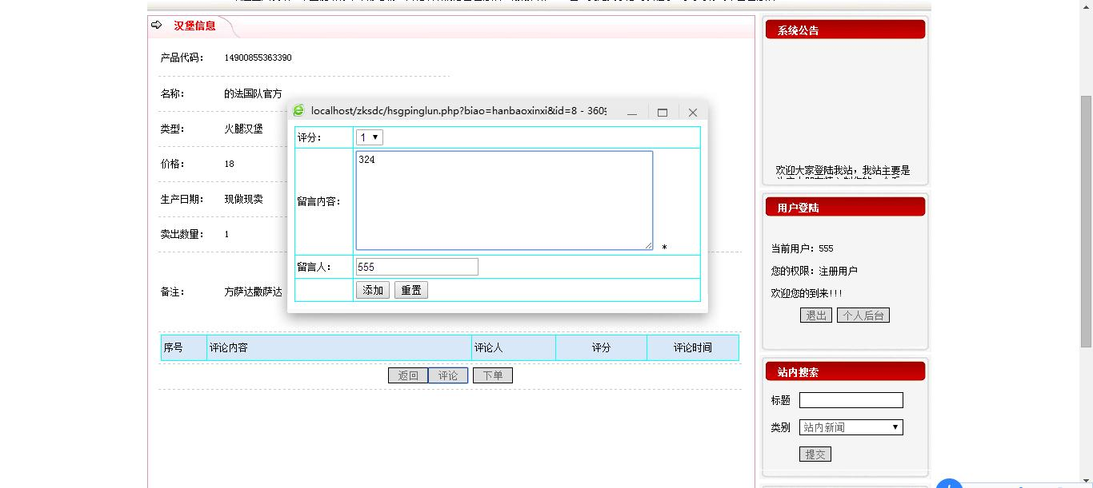

图5-1在线评论界面

## 5.3系统后台管理功能设计与实现

### 5.3.1用户信息管理设计与实现

1．实现目标

该功能包括管理员用户管理和注册用户管理，主要是由超级管理员使用，对管理员用户进行添加、删除、修改，审核用户注册、删除普通用户、修改普通用户的个人资料。首先管理员用户进入后台主页，在左边菜单栏选择相应的功能操作。

界面的设计如图15所示。

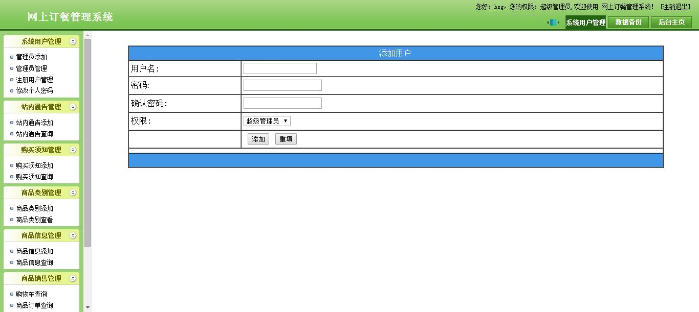

图15用户信息管理模块

2．实现过程

所属页面名：yonghuzhuce_list.aspx.cs、yonghuzhuce_updt2.aspx.cs、yonghuzhuce_updt_post2.aspx.cs 、sh.aspx.cs。

首先管理员点击进入普通用户列表yonghuzhuce_list.aspx.cs，可以选择删除、或者修改，如果管理员点击删除，则将通过js提示管理员是否删除onClick="return confirm('真的要删除？')"，如果删除后将请求sh.aspx.cs进行数据库数据删除，如果管理员选择修改用户信息，将跳转至yonghuzhuce_updt2.aspx.cs，然后管理员修改后，页面请求yonghuzhuce_updt2_post.aspx.cs来操作数据库完成用户信息的修改。

### 5.3.2订单信息管理设计与实现

1．实现目标

普通用户在网站前台购买菜品后，提交订单，后台将生成用户提交的订单，管理员需要处理订单，审核订单，删除、修改订单等操作。

界面的设计如图16所示。

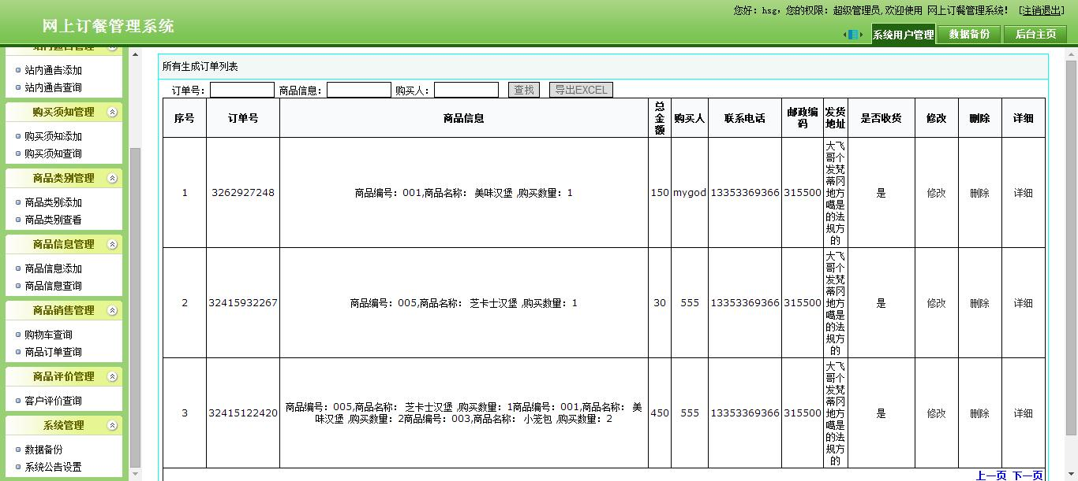

图16订单管理模块

2．实现过程

所属页面名：dingdan_list.aspx.cs、dingdan_updt2.aspx.cs、dingdan_updt_post2.aspx.cs 、sh.aspx.cs。

首先管理员点击进入订单列表dingdan_list.aspx.cs，可以选择删除、或者修改，如果管理员点击删除，则将通过js提示管理员是否删除onClick="return confirm('真的要删除？')"，如果删除后将请求sh.aspx.cs进行数据库数据删除，如果管理员选择修改订单信息，将跳转至dingdan_updt2.aspx.cs，然后管理员修改后，页面请求dingdan_updt2_post.aspx.cs来操作数据库完成订单信息的修改，审核订单是将订单的是否审核状态的boolean值改成是true。

### 5.3.3菜品信息管理设计与实现

1．实现目标

在菜品管理模块中除了基本的信息管理功能外，为了方便顾客浏览到菜品的真实外貌，在添加菜品模块中增加上传菜品图片的功能。

管理员在菜品添加页面中输入添加的菜品基本信息，点击提交后进入上传图片页面。在上传图片位置上添加文件后点击提交，提交成功后有提示信息弹出。在管理员查看菜品信息时，将鼠标放到查看图片上就可以查看图片界面的设计如图17所示。

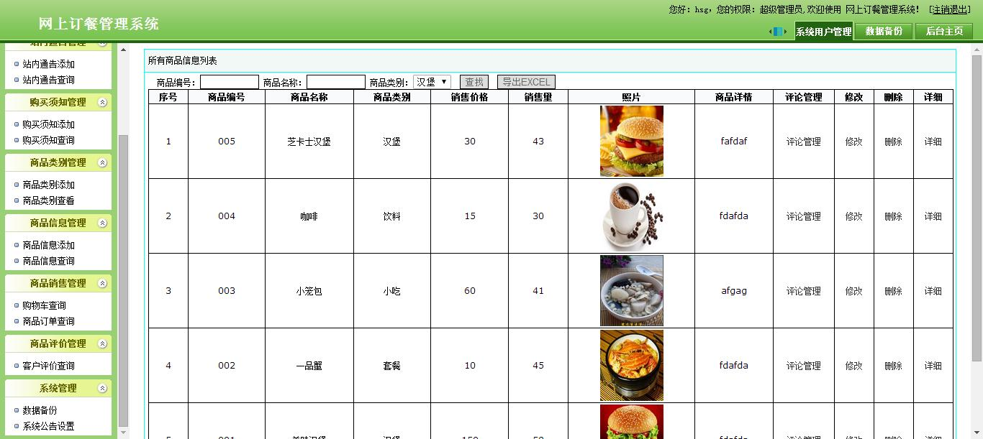

图17菜品信息管理模块

2．实现过程

所属页面名：shangpinxinxi_add.aspx.cs、shangpinxinxi_add_post、shangpinxinxi_list.aspx.cs、shangpinxinxi_updt2.aspx.cs、shangpinxinxi_updt_post2.aspx.cs 、sh.aspx.cs。

用户在网站后台点击添加菜品，跳转至shangpin_add.aspx.cs页面，填写好表单参数，提交至shangpin_add_post.aspx.cs页面，然后又shangpin_add_post.aspx.cs操作数据库，完成菜品的添加。首先管理员点击进入普通菜品列表shangpinxinxi_list.aspx.cs，可以选择删除、或者修改，如果管理员点击删除，则将通过js提示管理员是否删除onClick="return confirm('真的要删除？')"，如果删除后将请求sh.aspx.cs进行数据库数据删除，如果管理员选择修改菜品信息，将跳转至shangpinxinxi_updt2.aspx.cs，然后管理员修改后，页面请求shangpinxinxi_updt2_post.aspx.cs来操作数据库完成菜品信息的修改。

### 5.3.4评论信息管理设计与实现

1．实现目标

客户对商城的菜品有任何意见，都可以在评论模块中进行评论，方便管理员查看，商家会及时处理问题。界面的设计如图18所示。

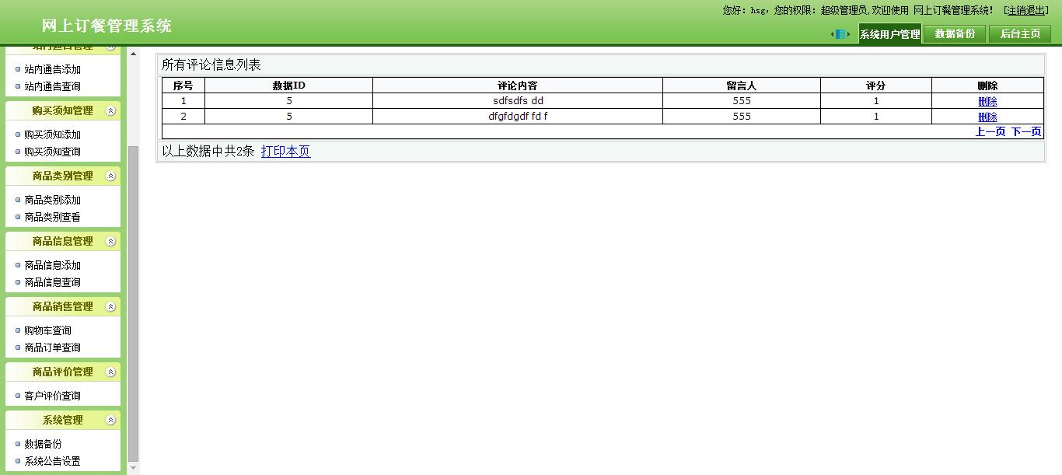

图18 评论信息管理模块

2．实现过程

所属页面名：pinglun_add.aspx.cs、pinglun_add_post、pinglun_list.aspx.cs。

管理员用户在网站后台点击回复评论，跳转至pinglun_add.aspx.cs页面，填写好表单参数，提交至pinglun_add_post.aspx.cs页面，然后又pinglun_add_post.aspx.cs操作数据库，完成评论的回复。首先管理员点击进入评论列表pinglun_list.aspx.cs，可以选择删除，如果管理员点击删除，则将通过js提示管理员是否删除onClick="return confirm('真的要删除？')"，如果删除后将请求sh.aspx.cs进行数据库数据删除。

# 第6章 系统测试与性能分析

## 6.1测试方法

根据系统测试目的并结合面向对象的测试方法，给出如下系统测试方案：

1、尽可能早的、并且不断地进行系统测试。因为错误发现的越早，修正它所付出的代价以及费用就会越小。

2、设计本测试用例时，应该给出测试的预期结果。一个合理的测试用例由两部分组成：主要有测试用的输入数据和该输入数据所期望的系统运行结果。

3、在设计本测试用例时，不仅需要有合法的输入测试用例，还应该要有非法的输入测试用例。因为，因为在系统的实际使用过程中，通常由于各种原因，用户往往会使用一些非法的输入测试用例来进行测试。测试用例

为了测试系统的正确性和完整性，本节将对系统中重点模块的测试进行介绍。

## 6.2测试目的

该系统能够完成菜品选购，加入购物车，菜品管理，菜品类别管理，订单管理，购物车管理，用户管理等功能，做到所开发的系统操作简单，尽量使系统操作不受用户对电脑知识水平的限制，符合系统可维护性，由于系统涉及的信息比较广，数据库中的数据需定期修改，系统可利用的空间及性能也随之下降，为了使系统更好地运转，网站可以对系统数据及一些简单的功能进行独立的维护及调整；符合系统开放性要求，该系统能够在开放的硬件体系结构中运行，并且能与其他系统顺利连接。

## 6.3测试用例

用户登录功能测试，如表6.1所示。

表6.1 用户登录功能测试用例表

|  |  |  |  |  |  |  |
| --- | --- | --- | --- | --- | --- | --- |
| 用例编号 | 用例名称 | 测试功能 | 输入 | 操作过程 | 预期输出 | 测试结果 |
| LO_1 | 用户登录模块测试 | 正确输入用户信息，用户成功登陆。 | 用户的信息 | 1.在电子邮箱输入框输入用户的电子邮箱。2.在密码框输入用户的密码。3.点击登陆按钮。 | 跳转到首页界面 | 正确 |

用户注册功能测试，如表6.2所示。

表6.2 用户注册功能测试用例表

|  |  |  |  |  |  |  |
| --- | --- | --- | --- | --- | --- | --- |
| 用例编号 | 用例名称 | 测试功能 | 输入 | 操作过程 | 预期输出 | 测试结果 |
| RE_1 | 用户注册模块测试 | 正确输入用户信息，完成用户的注册。 | 用户的基本信息 | 用户在网站的注册页面根据提示填写相应的信息，然后点击“注册”按钮。 | 提示成功并跳转到登陆界面。 | 正确 |
| RE_2 | 用户注册模块测试 | 用户注册失败的情况 | 用户不填写用户名 | 用户在网站的注册页面根据提示填写除了用户名以外相应的信息，然后点击“注册”按钮。 | 注册失败，提示“*用户名不符合要求”。 | 正确 |
| RE_3 | 用户注册模块测试 | 用户注册失败的情况 | 用户两次输入密码不一致 | 用户在网站的注册页面根据提示填写相应的信息，填写密码时两次输入的密码不一致，然后点击“注册”按钮。 | 注册失败，提示“*两次输入密码不一致”。 | 正确 |

菜品显示界面测试，如表6.3所示。

表6.3 菜品显示界面测试用例表

|  |  |  |  |  |  |  |
| --- | --- | --- | --- | --- | --- | --- |
| 用例编号 | 用例名称 | 测试功能 | 输入 | 操作过程 | 预期输出 | 测试结果 |
| GINFO_1 | 菜品信息显示功能模块测试 | 菜品信息显示的正常情况 |  | 在网站的首页选择一个菜品分类进入菜品分类列表页，然后选择一件菜品。 | 进入菜品信息界面 | 正确 |

加入购物车功能测试，如表6.4所示。

表6.4 加入购物车功能测试用例表

|  |  |  |  |  |  |  |
| --- | --- | --- | --- | --- | --- | --- |
| 用例编号 | 用例名称 | 测试功能 | 输入 | 操作过程 | 预期输出 | 测试结果 |
| ADDCART_1 | 加入购物车功能测试 | 菜品加入购物车成功场景。 |  | 在网站的菜品信息页选择菜品点击“加入购物车”按钮。 | 界面提示“有一件菜品加入购物车！” | 正确 |

用户评价功能测试，如表6.5所示。

表6.5 用户评价功能测试用例表

|  |  |  |  |  |  |  |
| --- | --- | --- | --- | --- | --- | --- |
| 用例编号 | 用例名称 | 测试功能 | 输入 | 操作过程 | 预期输出 | 测试结果 |
| CO_1 | 用户评价功能测试 | 用户评价成功场景。 | 用户评价的信息。 | 用户在网站的菜品信息界面输入评价内容，然后点击“添加评价”按钮。 | 界面显示用户的评价。 | 正确 |
| CO_2 | 用户评价功能测试 | 用户评价失败场景。 | 用户不输入评价内容。 | 用户在网站的菜品信息界面不输入评价内容，然后点击“添加评价”按钮。 | 评价失败，提示“*评价内容不能为空！”。 | 正确 |

管理员添加菜品功能测试，如表6.6所示。

表6.6管理员添加菜品功能测试用例表

|  |  |  |  |  |  |  |
| --- | --- | --- | --- | --- | --- | --- |
| 用例编号 | 用例名称 | 测试功能 | 输入 | 操作过程 | 预期输出 | 测试结果 |
| ADDG_1 | 管理员添加菜品功能测试 | 添加菜品成功的情况。 | 新菜品的基本信息。 | 管理员在后台首页选择“新菜品”选项，然后填写新菜品信息，点击“添加”按钮。 | 新菜品添加成功。 | 正确 |
| ADDG _2 | 管理员添加菜品功能测试 | 添加菜品失败的情况。 | 管理员不填写菜品名称。 | 管理员在后台首页选择“新菜品”选项，然后填写除菜品名称以外的新菜品信息，点击“添加”按钮。 | 添加失败，提示“*请填写菜品名称！”。 | 正确 |
| ADDG _3 | 管理员添加菜品功能测试 | 添加菜品失败的情况。 | 管理员在价格框输入非数字字符。 | 管理员在后台首页选择“新菜品”选项，然后填在价格框输入非数字字符，点击“添加”按钮。 | 添加失败，提示“*价格必须是货币格式！”。 | 正确 |

# 结论

网上订餐管理系统采用了比较流行的B/S模式，使用当前较流行的MVC架构和拥有较高安全性与稳定性的数据库Sqlserver来完成系统的设计与开发。系统充分考虑了用户的需求，最终达到了预期效果，并添加了一些附加功能，使系统更加人性化。操作者可以随时对所有的信息进行查询，并且每个模块都提供信息浏览的功能。

本系统实现了商家通过互联网向消费者推销自己的菜品和服务，在网上订餐管理系统消费的顾客可以通过计算机网络搜索到自己需要的信息，购买自己需要的菜品，在线下达订单。然后由在线订餐后台来处理相关的订单信息、网站维护等信息。

由于本人在知识、经验方面都存在着不足，因为整个系统的开发过程时间是比较短暂的，且遇到的问题较多，因此本系统如果会存在较多的不足和缺陷，需要本人后期进行完善，并将功能完善和改进。

在整个开发的过程中时间也比较仓促，因此该系统必然会存在一些缺陷和不足。

# 参考文献

[1]汪建文．我国零售企业的商务电子化应用商场现代化.2011.（04）:56-60

[2]胡燕．软件工程与标准化．信息技术与标准化．2014．（12）:17-21

[3]盛仲飙．ASP.NET中数据库访问的性能优化研究．微型电脑应用．2012，（9）:16-17

[4]董纪阳．软件设计中的需求分析．电脑知识与技术．2011．（28）:56-57

[5]林华灵．基于mvc框架技术的Web应用．中国新技术新菜品．2013，（14）:9-11

[6]何玉洁．数据库原理与应用教程．机械工业出版社．2013:23-78

[7]杨文红，赵德平，刘柯剑．基于MVC模式Struts框架研究与应用．硅谷．2008．（20）:45-46

[8]赵蕾，程明定，刘琳．框架技术的研究和应用．中国博览．2014．（12）:25-26

[9]桃子．网络订餐市场前瞻．微型计算机．2010．（13）:89-90

[10]周建儒．ASP.NET中自定义标签的实现与部署．科技信息（科学教研）．2008．（23）:51-53

[11]Mcleod．Management Information system management in practice．Prentice Hall．1998:43-55

[12]Raghu Ramakrishnan．Johannes Gehrke．Database Management System．McGraw-Hill Professional． 2007:180-213

[13]Cassidy A．Information systems strategic planning．Bocaraton.Flrida．St.

Luicepress．1998:12-31

[14]Dionysios Tsichritzis C.Data Base Management Systems．1977:150-53

[15]hristopher P．Ben light.A critical success factors model for eprimplement.

IEEE software．1999:16-30

# 谢辞

此次毕业设计的课题开发中，我遇到了很多分析和技术上的问题，在一段时间里都给我造成了很大的困扰。在老师的悉心指导下，在同学们的热情帮助下我遇到的问题都迎刃而解。在此，我要感谢所有帮助过我的人。

首先，我要感谢学校，是它给了我四年良好的生活环境和学习的平台。是学校让我开阔了视野，懂得了很多做人做事的道理。我要感谢我的指导老师。在这次毕业课题设计和论文的撰写中，指导老师都给了我真诚的帮助和细心的指导。

我要感谢我的专业老师，是他们在专业知识上帮我解除了疑惑，让我学到更多。我还要感谢的同学和朋友，是他们陪伴我走过四年的学习生活。

我特别要感谢我的父母，感谢他们的养育之恩。是他们给了我生命，把我养大成人，是他们在背后默默地支持我、鼓励我。

时间随流水般走过，大学四年时光就是这样在不经意之间就走到了尽头。有太多的不舍，但却不会有太多的遗憾。四年时间见证了很多，也让你们见证了我的成长。感谢在大学里有你们的陪伴，感谢在成长的路上有你们的支持和鼓励，谢谢你们，让我的生活变得更加精彩！